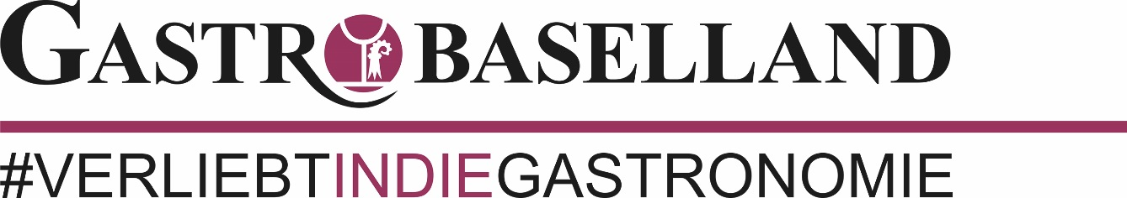

E- LEARNING
ZUR PRÜFUNG FÄHIGKEITSAUSWEIS ZUM FÜHREN EINES GASTRONOMIEBETRIEBES (WIRTEPATENT) KANTON BASELLAND
IHR NUTZEN:
- Wirtepatent Kanton Baselland ist gesamtschweizerisch anerkannt. Ausnahme Kanton Tessin
- Sie Lernen wann und wo es für Sie stimmt
- 6 Monate Zugang zur Lernplattform
- Interaktive Lernkontrolle
- Zugriff zu Frageforum
- Alle Lehrmittel inbegriffen
Sie erhalten ein Zugriff für 6 Monate zur Lernplattform E-Learning GastroSuisse nach Modell G1.

Fächer | Inhalte  Modul nach G1 | Kosten | Relevant Kanton BL
Gastgewerbegesetz (GGG)  Lebensmittelgesetz/Hygiene LMG  Alkoholgesetz/Suchtprävention  Brandschutz  Arbeitssicherheit | Modul Gastgewerbliches Recht  Modul 1 | CHF 400.-  Offizieller Preis 500.-  GastroSuisse | Prüfungsfächer Fähigkeitsausweis Kanton Baselland
Arbeitsrecht L-GAV (AR)  Rechtskunde  Sozialversicherungen/Lohnabrechnungen | Modul Recht  Modul 4 | CHF 400.-  Offizieller Preis 500.- GastroSuisse | Prüfungsfächer Fähigkeitsausweis Kanton Baselland
Rechnungswesen (RW)  Einführung Rechnungswesen  Kennzahlen  Betriebsübernahme | Modul Rechnungswesen  Modul 3 | CHF 400.- | Prüfungsfächer Fähigkeitsausweis Kanton Baselland

Gewünschtes  E-Learning Modul ankreuzen | Fächer | Modul G1 | Kosten pro Prüfung Kanton Baselland  Werden separat in Rechnung gestellt. | Prüfungsfächer Fähigkeitsausweis Kanton Baselland
□ | Gastgewerbegesetz BL (GGG)  Alkoholgesetz/Suchtprävention | Modul 1 |  | Ja
□ | Arbeitsrecht L-GAV (AR)  Rechtskunde | Modul 4 |  | Ja
□ | Rechnungswesen RW | Modul 3 |  | Ja
□ | Lohn/Sozialversicherungen | Modul 4 |  | Ja
□ | Lebensmittelgesetzgebung/Hygiene | Modul 1 |  | Ja
 | Weitere Module G1  GastroSuisse |  | Weiter Module G1 bei GastroSuisse
□ | Betriebsführung |  | CHF 400.- | Nein
□ | Service/Verkauf |  | CHF 400.- | Nein
□ | Küche Kalkulation |  | CHF 400.- | Nein
Anmeldung bei GastroBaselland für E-Learning:

KOSTEN für E-Learning Kanton Baselland
Pro Modul E-Learning G1 GastroSuisse inkl. Lehrmittel CHF 400.-
Einmalige Anmeldegebühr bei GastroBaselland CHF 200.-
Total Vorbereitung und Lernen G1 Kanton Baselland CHF 1400.-
Personalien:
Anrede | □ Herr | □ Frau
Vorname
Name
Strasse
PLZ |  | Ort
Mailadresse
Mobile |  | Geburtsdatum

Das Login für die E-Learning Plattform wird nach Zahlungseingang freigeschaltet.
Bitte überweisen Sie die Anmeldegebühr von CHF 200.- und die Anzahl Module à CHF 400.- auf folgendes Konto: BLKB Liestal IBAN Nummer: CH 62 0076 9016 2198 5148 7.
Legen Sie der Anmeldung den Einzahlungsnachweis bei.

Ca 10 Tage nach Zahlungseingang wird Ihnen das Login zugestellt.

Prüfungsanmeldung für Kanton Baselland
Das separate Anmeldeformular auf www.gastrobl.ch/kurse/wirtekurse/ verwenden.
Kantonale Prüfungsgebühr pro Prüfung. 5 Prüfungen à CHF 70.-
Total Prüfungsgebühr Kanton Baselland (separate Rechnung) CHF 350.-

Senden an:
GastroBaselland, Grammetstrasse 18, 4410 Liestal oder per Mail info@gastrobl.ch
Für weitere Informationen: www.gastrobl.ch

Ich habe die AGB und Prüfungsrichtlinien gelesen und akzeptiert

